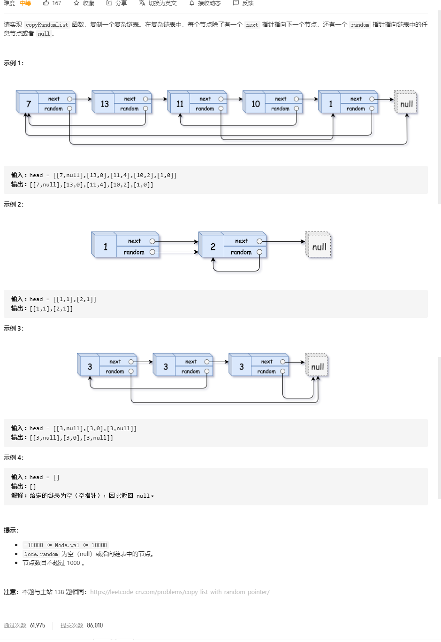

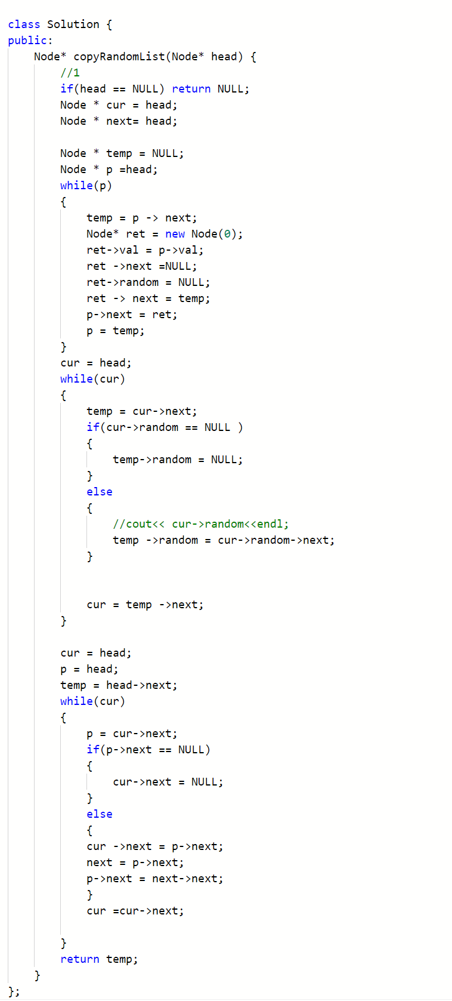

解题思路：

1. 复制链表 在每个原链表的后面创建一个复制的链表
2. 然后把 random指向的 链表 = 原链表的下一个
3. 然后分割链表 让原来的链表回复 让新建的链表连起来